|  |  |  |  |
| --- | --- | --- | --- |
| **姓名：** | **唐玉涵** | **学号：** | **2014011328** |

**作业要求：**

布置作业时间：2016年12月19日

提交作业期限：2017年01月02日

提交作业方式：网络学堂（请以本文件为模板写作业）

**迟交与未交的作业都按照零分计算**

本次作业在课程最终成绩中记20分

**作业题目：体验配置安全的网络**

下面共有6个任务（5个必做，1个可选），请认真阅读任务说明，在Packet Tracer中完成任务，并提交详细的实验报告。

请在提交的实验报告中，说明工作原理、解决方案和配置步骤。也可以利用Packet Tracer截图辅助说明。

**实验报告：**

**任务1：**

IP地址分配方案中的两个被遮盖的地方应该为：

Router2 Serial0/0/1 处的IP值应为：23.1.1.2

PC1处的Gateway值应该为：192.168.2.1

出错的地方是最后一行Laptop0处的Gateway值，应改为192.168.3.1

**任务2：**

参照题目给出的以己任务1中的更正，列出IP地址分配方案（见下页）。

按照给出的网络拓扑图，建立以下连接（也见下页，初始时并不都是绿色，此图为全部配置好之后的截图）。

选用的交换机为2960-24TT，路由器统一为1841型号。

需要对终端和路由器分开进行配置，对于终端配置IP地址，子网掩码和网关三个值；对于路由器只需配置相应端口的IP地址和子网掩码即可。

在连线过程中需要注意与地址分配表上的端口保持一致。

|  |  |  |  |  |
| --- | --- | --- | --- | --- |
| Device | Port | IP | Mask | Gateway |
| Router1 | Fast0/0 | 192.168.1.1 | 255.255.255.0 |  |
|  | Serial0/0/0 | 12.1.1.1 | 255.255.255.0 |  |
| Router2 | Serial0/0/0 | 12.1.1.2 | 255.255.255.0 |  |
|  | Serial0/0/1 | 23.1.1.2 | 255.255.255.0 |  |
| Router3 | Serial0/0/1 | 23.1.1.3 | 255.255.255.0 |  |
|  | Serial0/1/0 | 34.1.1.3 | 255.255.255.0 |  |
|  | Serial0/1/1 | 35.1.1.3 | 255.255.255.0 |  |
| Router4 | Serial0/0/0 | 34.1.1.4 | 255.255.255.0 |  |
|  | Fast0/0 | 192.168.2.1 | 255.255.255.0 |  |
| Router5 | Serial0/0/0 | 35.1.1.5 | 255.255.255.0 |  |
|  | Fast0/0 | 192.168.3.1 | 255.255.255.0 |  |
| Server0 | Fast0 | 192.168.1.3 | 255.255.255.0 | 192.168.1.1 |
| Pc0 | Fast0 | 192.168.1.4 | 255.255.255.0 | 192.168.1.1 |
| Pc1 | Fast0 | 192.168.2.3 | 255.255.255.0 | 192.168.2.1 |
| Laptop0 | Fast0 | 192.168.3.3 | 255.255.255.0 | 192.168.3.1 |

IP地址分配方案表

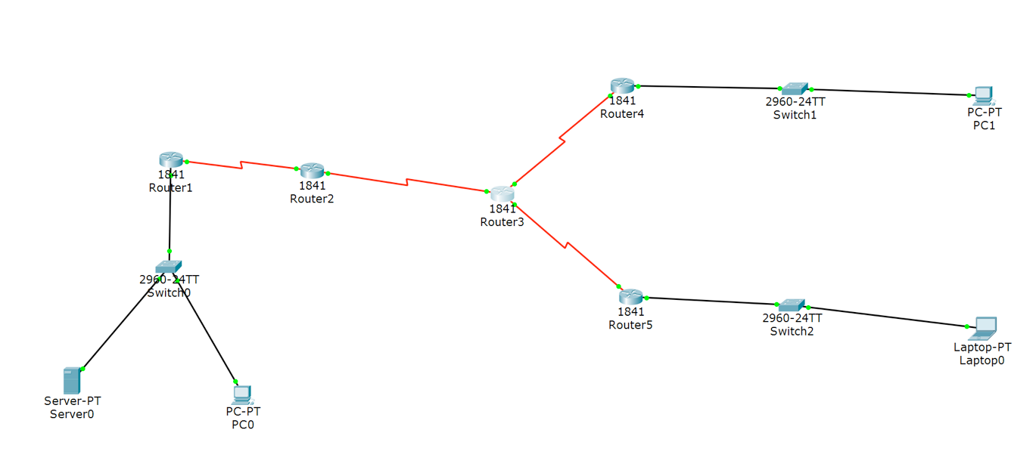

配置完成后的网络结构图

以下以截图的形式对具体配置终端和路由器的过程进行说明。

对于终端，在以下两个位置进行配置：

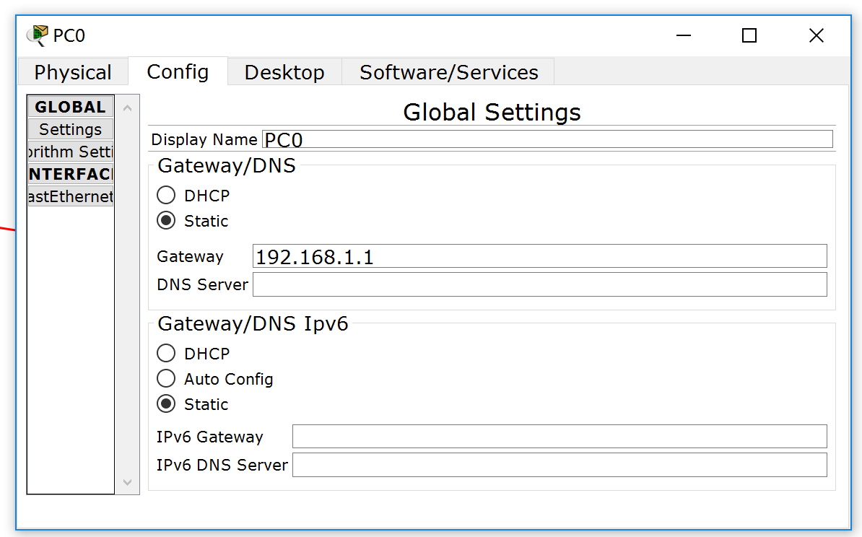

网关的配置

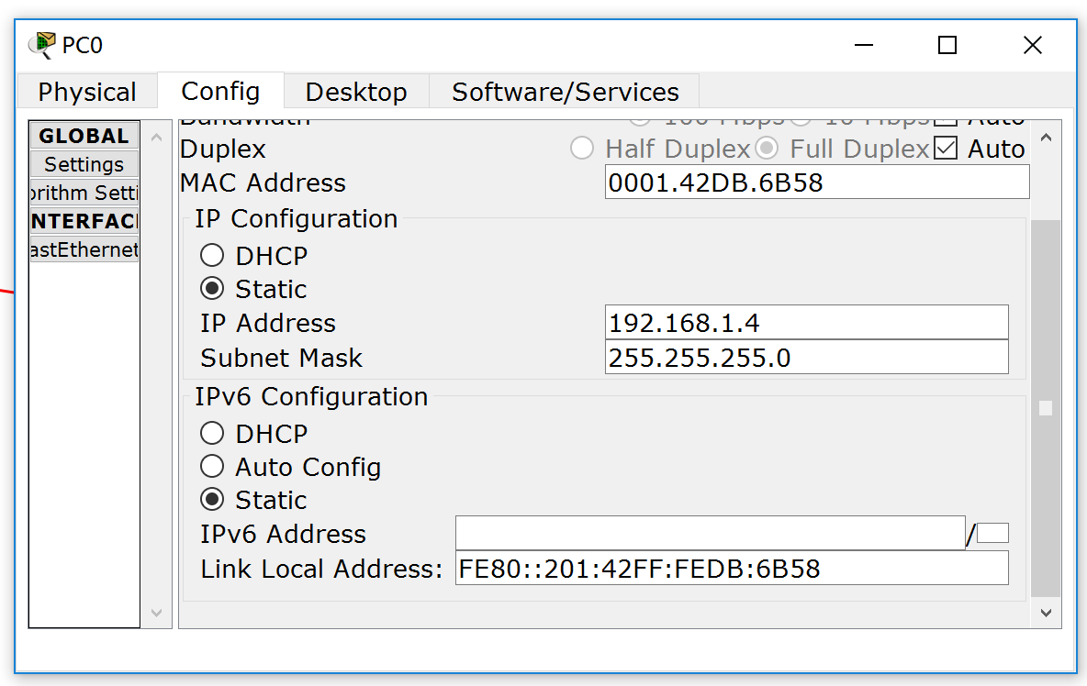

IP地址和子网掩码的配置

对于路由器，首先要在断电情况下加上两个WIC-2T元件，这样才有足够的端口。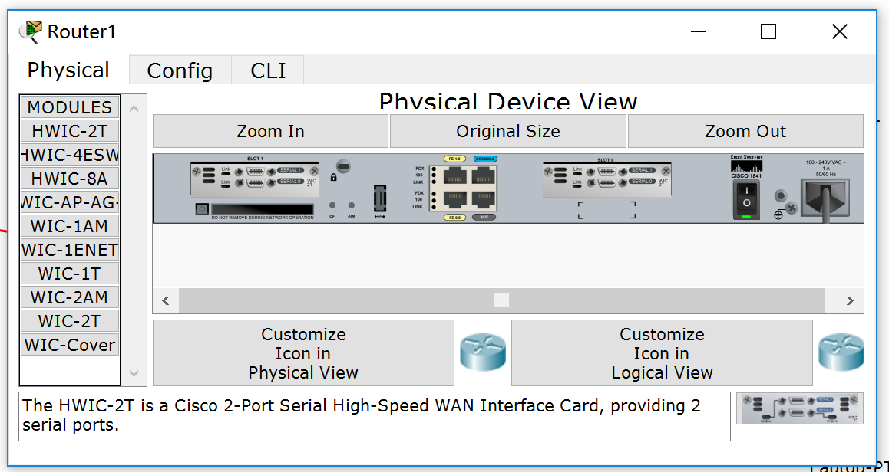

之后只要在相应端口设置IP地址和子网掩码即可，需要注意的是打开On开关才可激活端口。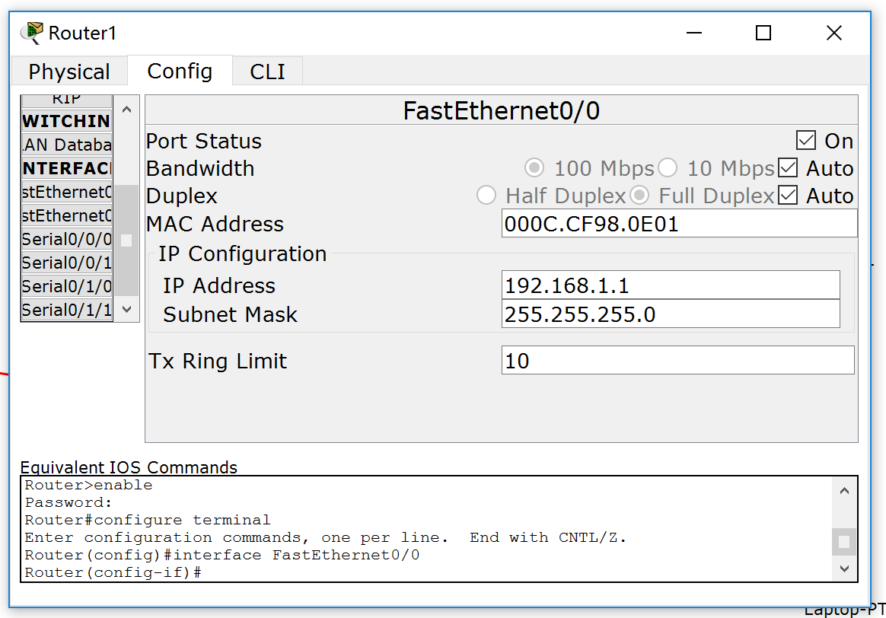

这样就完成了网络的铺设。

**任务3：**

设置安全口令的过程如下：（我是按照先设置password2，然后设置password1，最后password3的顺序来设置的）。

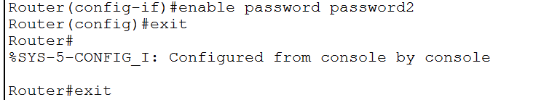

用户模式进入特权模式的口令 password2

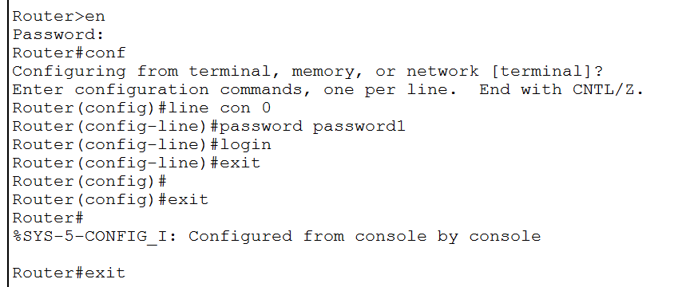

通过 console 口进入用户模式的口令 password1

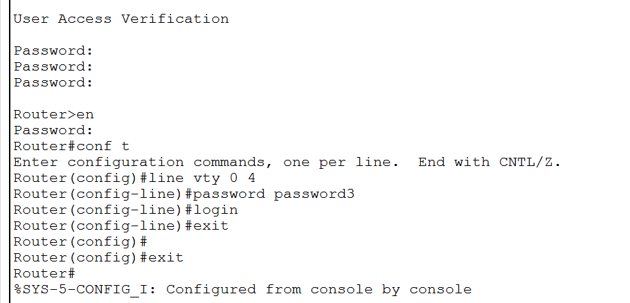

通过 telnet 方式登录路由器的口令 password3

可以通过在PC0上通过命令行使用telnet方式访问服务器来确认是否设置正确（见下页截图）。

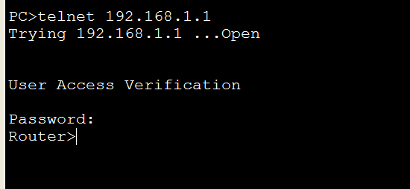

**任务4：**

先对Router3进行以下配置：

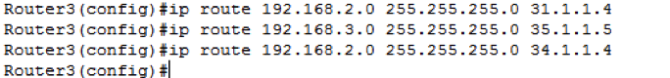

然后配置Router4的静态路由：

../Snip20170102_16.png

最后是Router5的静态路由配置：

../Snip20170102_17.png

即完成该任务要求。

验证如下：  
 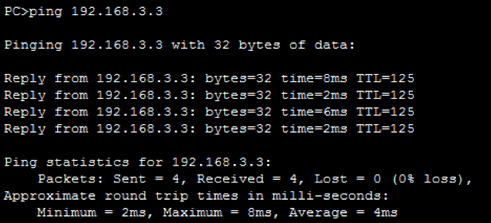

上图为从PC1 ping Laptop0，反之同理。

**任务5：**

我发现的问题是：

Router2和Router3是位于公网中的，而内网的信息要通过公网传播会有安全隐患，所以此处需要使用VPN实现内网通信。

首先设置静态路由表（如Router设置为0.0.0.0/24 via 12.1.1.2，其他同理），然后进行VPN的配置。

以Router1和Router4之间的设置为例，截图如下L：

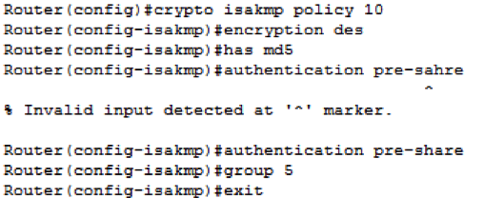

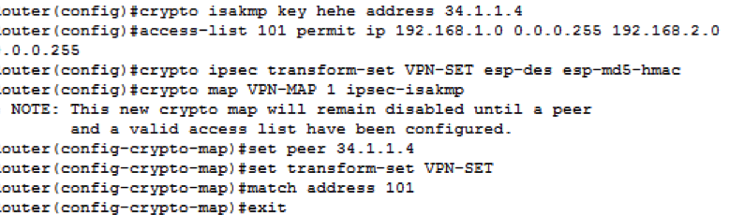

以上过程为先选择isakmp策略，然后设置加密和hash算法，再设置ACL与map的映射。

在Router4上同理进行配置，即搭好其间的vpn通道。同样的方法可以连接Router1和Router5，以及Router4和Router5。这样三地之间就可以实现连通。

以PC1 ping laptop0和PC0 ping PC1为例，验证如下：

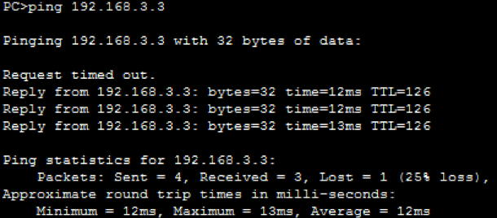

PC1 ping laptop0

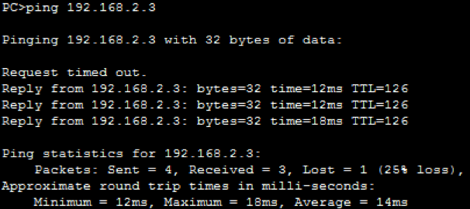

PC0 ping PC1

**附加任务：**

给Router1加上ACL即可，配置指令如下：

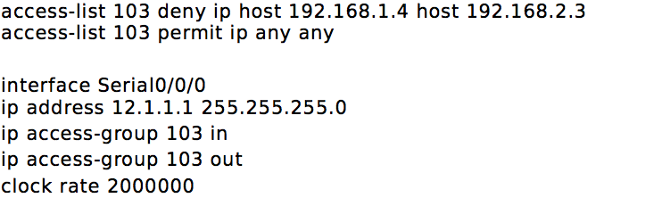

验证：PC1小王电脑PC1的IP地址192.168.2.3，小李电脑PC2的IP地址192.168.2.4

如下图，PC0与PC1无法连通，但和PC2可以联通

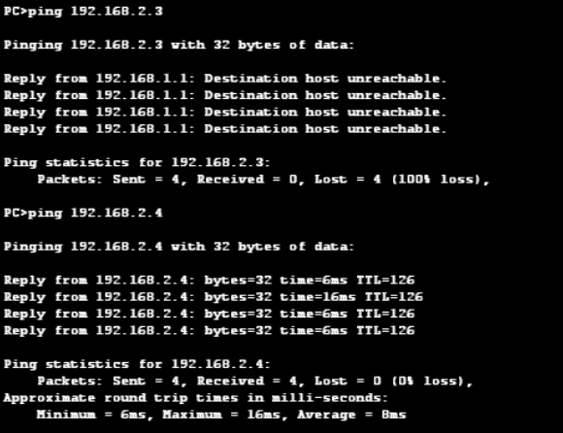

而PC1可以与其他电脑（如IP地址为192.168.1.5的电脑）连通。

如下图：

